Hovedsatsningsområde  Leik  Leiken skal ha en sentral plass i barnehagen, og leikens egenverdi skal anerkjennes. Leik er barnas viktigste arena for sosialisering. Vi prioriterer god tid til leik både inne og ute i barnehagen, i skogen og ved gapahuken. Vi ønsker at barna skal bli selvstendige og inkluderende i leiken, og med det utvikle god sosial kompetanse. Vi setter fokus på gode og inkluderende leikemiljøer der alle barna kan delta i leik og erfare glede i leik både inne og ute. Vi observerer og er samtidig tilgjengelige, deltakende og støttende. Leik i naturen inspirer til fantasi, kreativitet og skaperglede, og gir også gode motoriske ferdigheter.  Friluftsliv  Vi vil gi barna tid til å utforske og undersøke. Ved å være mye ute hele året får barna oppleve variasjonene i naturen, og vi vil jobbe for at barna skal bli glade i å være ute i naturen i alle årstider. Mye leik, turer i skog og mark, snø- og vinteraktiviteter, og vannleik. Samtaler er viktig i dette arbeidet.  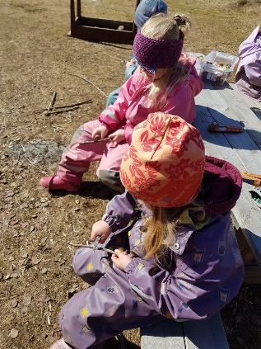  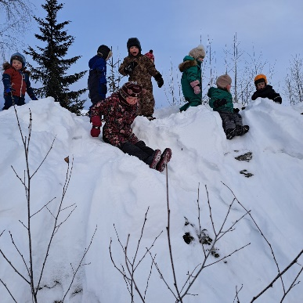  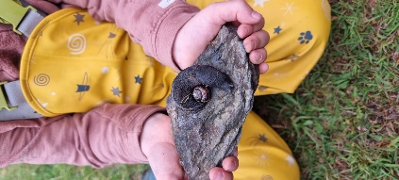  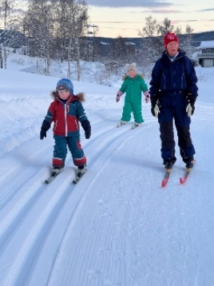  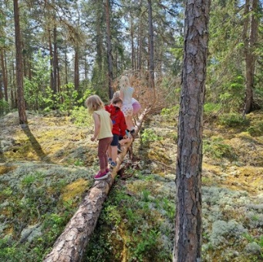  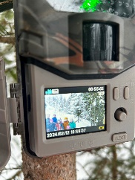  Digital praksis  Vi ønsker at bruk av digitale verktøy skal bli en naturlig del av vårt pedagogiske arbeid, og bidra til økt læring og forskerlyst. Når vi tar i bruk digitale verktøy skal personalet være aktive sammen med barna. Vi vil ha fokus på gode samtaler med muligheter for begrepslæring og økt ordforråd. | Innhold og arbeidsmåter  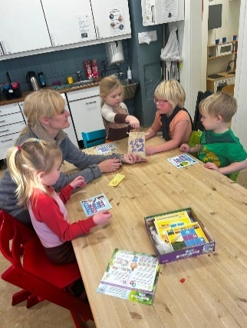  Omsorg – kommer til uttrykk i alle situasjoner vi opplever sammen med barna i barnehagen. Vi opplever hver dag relasjoner preget av lydhørhet, nærhet, innlevelse og evne og vilje til samspill  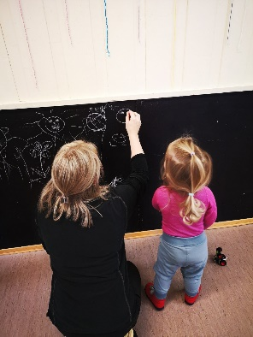  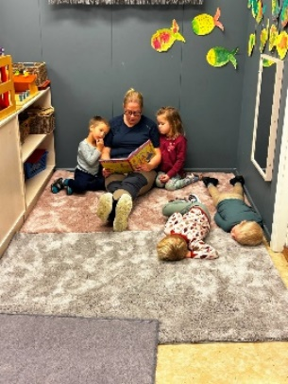  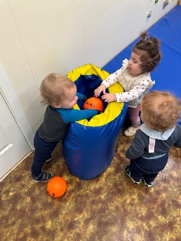  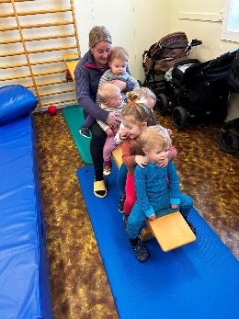  Likeverd, mangfold og respekt – ved samtaler og samhandling skal alle barna føle seg sett og anerkjent for den de er. Barna skal få erfaring i å samhandle positivt med alle. Vi legger stor vekt på likeverd, mangfold og gjensidig respekt i alt vi driver med.  Barn og psykososiale forhold  Vi møter barna med tillit og respekt, og jobber for å skape trivsel og glede i leik og læring. Vi jobber aktivt for å fremme demokrati og likestilling, og motarbeide alle former for diskriminering.  Medvirkning –vi jobber for å tilrettelegge for medvirkning på måter som er tilpasset barnas alder, erfaringer, individuelle forutsetninger og behov. Bilder og samtaler er viktige redskaper i dette arbeidet  Læring – vi legger til rette for, og skaper rom for undring, utfordringer og utforsking der barna er aktive deltakere ut i fra eget ståsted og interesse. Progresjon for hvert enkelt barn er viktig fokus i dette arbeidet.  Prosjektarbeid – vi tar tak i et tema og jobber med det på ulike måter over kort eller lengre tid. Vi tar i bruk digitale verktøy, naturens verktøylager, eller annet tilgjengelig og relevant materiell. | 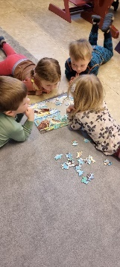  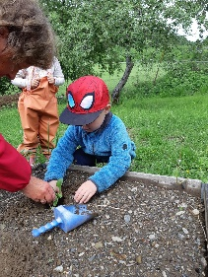  Mat og matlaging – Matglede og matkultur vektlegges ved at vi involverer barna i matlaging og servering. Vi har et variert og sunt mattilbud med mye frukt og grønt. Vi sår frø, setter poteter, planter kål, og høster bær og grønnsaker fra egen hage. Vi serverer varm mat hver uke. Vi spiser sammen med barna og fokuserer på at måltidene skal være en god arena for samtaler og trivsel.  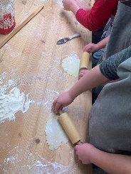  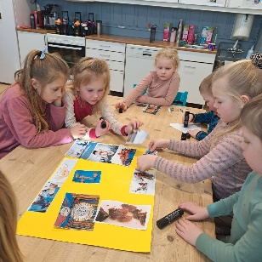  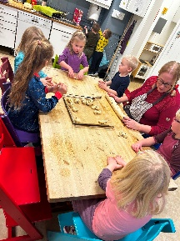  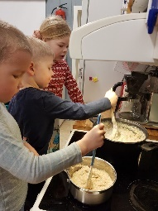  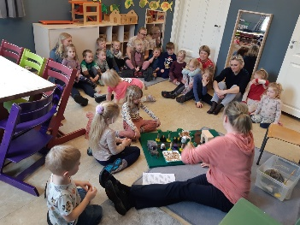  Fagområdene  Kommunikasjon, språk og tekst  Kropp, bevegelse, mat og helse  Kunst, kultur og kreativitet  Natur, miljø og teknologi  Antall, rom og form  Etikk, religion og filosofi  Nærmiljø og samfunn  Planlegging – Personalet tar med innspill fra barn og foreldre i planleggingsarbeidet. Vi følger barnas initiativ i leik og samtaler. I samarbeid med foreldre i foreldremøter, samtaler og SAU.  Vurdering – på avdelings- og personalmøter, på Kidplan, i foreldresamtaler, foreldremøter og SAU vurderer vi det pedagogiske innholdet for å sikre et kvalitativt godt tilbud til hvert enkelt barn.  Dokumentasjon – vi dokumenterer på Kidplan med foto og tekst, barnas tanker, aktiviteter, samhandling og læring  Tilvenning – vi gir foreldre og barn god tid til å bli kjent med, og bli trygge på barnehagen. Vi er tett på barn og foreldre i denne tiden, og vi er like gjerne ute som inne, her følger vi barnas initiativ.
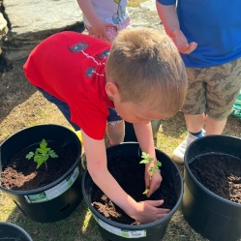  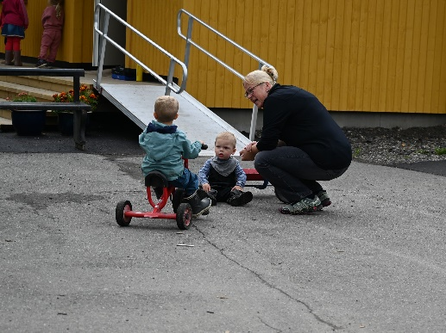  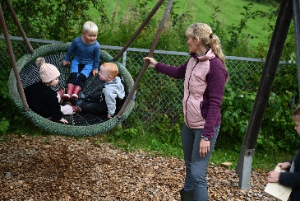  I Dulven friluftsbarnehage jobber vi for at  - Barna skal få utfolde seg i trygge omgivelser med engasjerte voksne  - Barna skal få muligheter til å være mye ute og få gode naturopplevelser  - Barna skal få erfaring med kulturelle tradisjoner  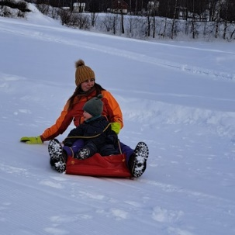  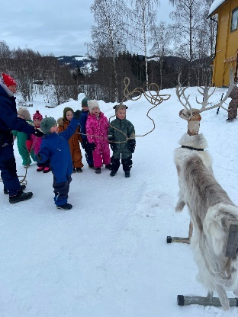  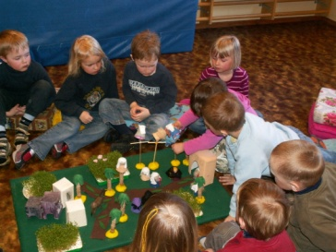  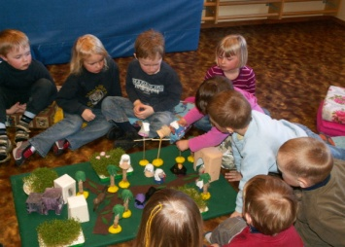  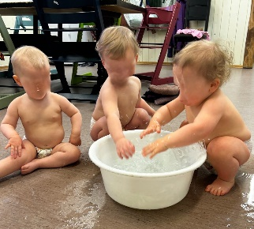  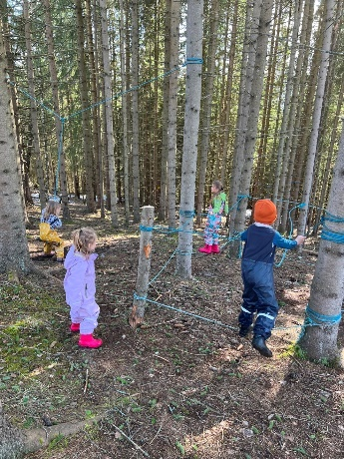  Planleggingsdager  13. august  29. november  31. januar  10. mars  2. mai | Samarbeid  Foreldre  - Foreldremøter 2 ganger i året  - Foreldresamtaler 1-2 ganger i året  - Styre og Samarbeidsutvalg(SAU)  - Uformelle samtaler ved bringing og henting  Andre samarbeidspartnere  - PPT (Pedagogisk Psykologisk Tjeneste)  - Helsestasjonen  - Barnevernet  - Andre hjelpeinstanser  - Logoped  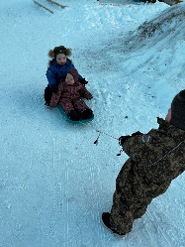  - Aurvoll Skole – overgang barnehage skole -ukentlige samlinger på våren  - Øyer Kommune  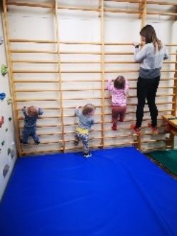  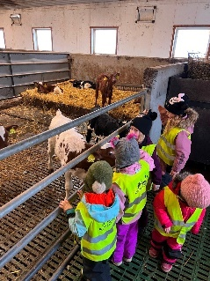  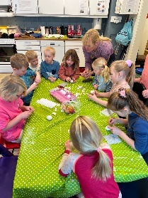  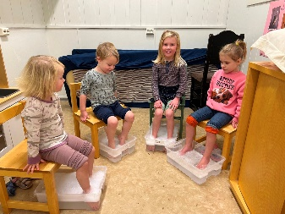  Tradisjoner i Dulven friluftsbarnehage  Høsttur  Utebaseuker  Middag for foreldre og søsken  Adventtid med julelandskap og Luciafeiring  Lage sylte og bake lefse  Dulviaden – ski-/utedag  Påskelandskap  Sommertur  Overnattingsturer –jakt – orrfuglspill skolestartere  Avslutning for skolestartere | ÅRSPLAN  2024-2025  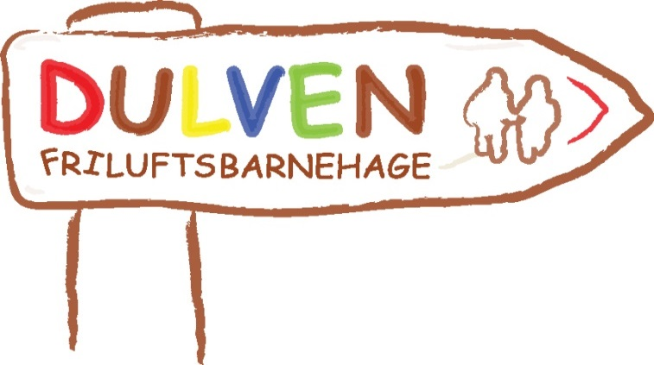  Slik treffer du oss:  http://www.dulvenbarnehage.no  e-post: dulven.barnehage@gmail.com  Facebook: Dulven friluftsbarnehage SA  tlf: 94056808  